El objetivo principal de proyecto para la motivación personal, está orientado en un cheque ahorro tanto para el empleado y al empresario para llevarlo a cabo, tenemos que realizar una estructura de la pagina de una bienvenida tenemos detallado como se realizó.

El primer punto se empieza invertir unos 3 o 4 horas cada día, en total 20 a 25 horas en los 7 días.

Entonces previamente las horas repartidas de la siguiente manera cogiendo una media de 3h y 30 minutos.

La primera dificultad que se tuvo fue donde empezar, sobre todo tener organizado el tiempo de hora en tener que dedicar en cada página, como es la primera vez que realizo un proyecto dedicado a un tiempo limitado.

Decide a realizar como prioridad la página y luego anotar el tiempo que tarde en cada tiempo oportuno antes de comenzar realice gestiones.

Porque hubo circunstancia que no se podía a concentrarse y dedicarse a ello. Lo que realice fue hacer tareas ajenas al proyecto para que luego al empezar no allá interrupciones (siempre la habrá, pero lo menos posible).

Prioridad de cada tarea

En este principio de proyecto se realizó 29/11 1 hora 30 minuto el primer día. La gestión del tiempo es relativa por que hay parones para comer llamadas improvisada dolor de cabeza dar tiempo para pensar. No es hora concreta.

1. Estructura HTML
   1. Primero se tuvo como prioridad es crear el repositorio en Git un tiempo de 10 minutos.
   2. Luego la estructura de HTML con estilos CSS enlazando todas las paginas creadas, creando los Assets y las paginas adecuadas con sus carpetas realizadas se tardó en 55 minutos.
   3. Hacer la estructura de HTML combinando los estilos CSS y añadiendo Bootstrap, para una buena estructura se creó un diseño cómodo y agradable y fácil de entender para todos los usuarios que se conecten.
   4. Verificamos los Estilos CSS hice la verificación si llegaba bien los estilos, luego de estudiar que Framework de CSS al realizar me que con Bootstrap como conocimiento previo hacer la estructura de HTML en todas las paginas verificando así el funcionamiento de los Framework y CSS se tardó 25minutos.

No pude seguir más porque tenía que ir a trabajar.

Este Aparatado el día 30/11

La primera dificultad fue donde comenzaríamos y elegir el navegador ya que por defecto utilizamos Chrome o Mozilla.

Se realiza la búsqueda del logo y búsqueda de imágenes para saber a que estaría guiado las pagina web Static Sites, no se habría definir el tiempo, por que como fue avanzando el proyecto se hacía búsqueda de imágenes para saber que es lo que necesitaba.

Maquetación de los Headers y Footers en todas las paginas se realizo en un tiempo de 5 horas.

1. Búsqueda de Imágenes y Maquetación de Header
   1. Realizamos la búsqueda de imágenes en la primera hora en la primera página índex (home) tuvo una dificultad de 1 sobre 5 tarde 30 minutos.
   2. Realizamos la primera maquetación de Header con Bootstrap con su navegador y sus estilos necesario como quería tuvo una dificultad de 2 sobre 5 se tardó 1hora
2. Maquetación Footer
   1. Miramos la manera de hacer un footer sin que se rompa buscando la manera en Bootstrap tuvo una dificultad de 2 sobre 5, se tardó 30 minutos.
   2. Realizamos la maquetación del footer tomando datos guiándome del proyecto de CSS tomando imágenes de los iconos de redes sociales y colocando de una manera que no se rompa tuvo una dificultad de 2 sobre 5, se tardó 1hora.
3. Estilamos estilos de las demás page.
   1. Copiando la página índex con los estilos creados con Bootstrap y Css y pegando las paginas ya creadas, se ve que hay que estilar un poco mas por que no se ve todo igual en las demás paginas tocando un poco los márgenes y colores adecuados tuvo una dificultad de 3 sobre 5, se tardó 30 minutos.
   2. Se hace la creación del Main, en el índex para la creación del carrusel de imágenes, nos guiamos de la documentación de Bootstrap en la realización se ve la página, pero aún no tenemos que realice el Slide tuvo una dificultad de 3 sobre 5, se tardó 30 minutos.
   3. Ahora tenemos que realizar que se realice acción de Slide, viendo como se hace esta acción investigando un poco se hace la acción con JavaScript realizando la acción se ve que hay un error en la cual no hice nada por ahora para solucionarlo se hacía de noche tuvo una dificultad de 4 sobre 5 se tardó 30 minutos.
   4. Termine con la creación con la primera página con los tres bloques que tenía en mente tuvo una dificultad de 2 sobre 5.

La dificultad fue en la maquetación elegir que colores serían los adecuados, y como quería que se viera en el navegador. Pondría una nota de dificultad de 3 sobre 5.

En este Apartado el día 31/10

Lo primero que fue es si comenzaría a darle vida a slide a terminar su maquetación o seguir con las siguientes páginas.

En este día se gestionó en horas 5 horas.

1. Terminando Slide Índex
   1. En esta parte fue buscar el error de slide que se des maquetaba lo pude ver por esta usando un icono que no me servía y la peticiones con otra clase tuvo una dificultad de 3 sobre 5 se tardó 30 minutos.
   2. Al terminar de encontrar el error realizo la gestión para que se haga un buen slide sin que se rompa, buscando así unas nuevas imágenes que correspondía tuvo una dificultad de 1 sobre 5 se tardó 30 minutos.
2. Creación de Main en About
   1. En esta parte quería poner una vista principal y poner en bloques en quienes somos con sus estructuras y estilos tuvo una dificultad de 3 sobre 5 se tardó 1 hora.
   2. También se realizo en incluir el video YouTube. En esta parte tuve que documentarme y buscar cual seria la manera mas de lo que pude realizar en la maquetación e implementación del video tuvo una dificultad de 2 sobre 5 se tardó 1hora.
3. Creación de Main en Services
   1. En esta sección solo realice unos bloques sobre los servicios que tendríamos con una búsqueda de imagen distinta y una búsqueda de párrafo adecuado y breve tuvo una dificultad de 2 sobre 5 se tardó 30 minutos.
4. Creación de Main en Form
   1. Realizamos un formulario en estilos Bootstrap documentándose para así mismo creamos la validación por defecto, dejamos standby para luego hacer la validación por JavaScript tuvo una dificultad de 3 sobre 5 se tardó 1 hora.
5. Creación de nuevos HTML Relacionado con los servicios
   1. En esta parte no me percate de realizar nuevos HTML con los servicios que se proponía se creo dejándolos con el header y footer Css con Bootstrap tuvo una dificultad de 2 sobre 5, se tardó 30 minutos.

Hubo dificultades aquí sobre todo en Slide saber que tenia que coger la clase de Bootstrap que estaba dando estilos a la página, cogiéndola con JS. También dificulto la hora de crear un nuevo para las siguientes páginas con sus estilos relacionado a la pagina dando así a la investigación de colocar el video YouTube y la creación del formulario que no salía bien los estilos

Apartado 01/11

Este día fue difícil llevando así los que haceres de la casa, no tenia internet en casa y no sabia como realizar el trabajo aun que hice un poco sin internet, pero necesitaba la ayuda de San Google tuve que venir al centro después de la comida me quede 1 hora 30 minutos para seguir avanzando el proyecto.

1. Enlazando HTML las nuevas páginas de servicios
   1. Enlazando HTML tuve que también mirar la conexión de otras páginas, tuvo una dificultad de 1 sobre 5 se tardó 30 minutos.
   2. Tuve que buscar nuevas imágenes para lo quería que se visualizar más la maquetación de las nuevas page en esta parte se no incluyo en el proyecto por despiste en la cual, tuvo una dificultad de 1 sobre 5 se tardó 1 hora.

En esta parte fue por falta de internet y la dificultad que tuve para entrar en el centro día festivo.

El día 02/11

No quería molestar al centro sobre todo que me salto la alarma el día anterior y el mal rato que pase así me dedique a descansar ese día.

Apartado 3/11

Tuve que venir para saber que es lo que me faltaba tome apuntes y lo que me faltaba era en el punto de hacer las imágenes grandes cuando se tocaba la imagen pensé que no me iba tardar mucho pero tarde

Dedique en el tiempo de trabajo 2 horas

1. Modal Imagen
   1. En esta parte realice una modal imagen tuvo una dificultad de 4 sobre 5 se tardó 2h.

En realidad, se hacia la petición, pero no como quería por eso es la tardanza me quede bloqueado este apartado.

Apartado 04/11

El día de llamada de atención

Fue una dedicación de tiempo mas para saber como queda en cada sección dedique 2 horas y 30 minutos

1. DropDown y testing
   1. En esta parte del servicio tenia que hacer un dropdown para que se viera el servicio de cada uno con un onmoussever tuvo una dificultad de 3 sobre 5 me dedique mucho tiempo fue 1 hora.
   2. La creación de Contact html y sus estilos formulario y selectores y la actualización de toda la página tuvo una dificultad de 2 sobre 5 con un tiempo 30 minutos.
   3. La actualización repositorio y realizar la documentación por datos guardar con tiempo de 30 minutos.
   4. Comprobación con diferentes navegadores dan fallo en safari e internet Explorer, aunque la aplicación Edge sale bien tiempo 30 minutos.

Apartado 05/11

En esta sección fue dedica a la documentación

1. Documentación
   1. Redactando documentación y recordando todo lo que paso llevo 4 horas
   2. Realizar acción de validación de formulario de JS editando html formulario tiempo 30 minutos.

Métricas de calidad

* Cubrimiento de funcionalidades que sea responsive
* Tiempo por funcionalidad que se han añadido funciona correctamente
* Comprobar que funciona en todos los navegadores
* Hacer un buen uso del código.
* Considerar el 20% del tiempo disponible
* Madurez de la prueba
* Esfuerzo realizado en el ciclo prueba
* Desviación en el esfuerzo planificado

Documentación de Riesgo

Planificación no terminada

**Planificaciones no ajustadas a la realidad debido**

**Solución**

**Controlar el tiempo establecido por cada ende**

Perdida de proyecto

**Solución**

**Guardar en pendrive o git repositorio**

**Perdida de ordenador**

**Utilizar otro ordenador ya que esta guardado por pendrive y git**

**Imprevisto de trabajo**

**Solución**

**Dedicar el tiempo 2 horas mínimo para avanzar el proyecto**

**Documentación WorkFlow utilizado**

**Utilice git Flow BASIC una sola rama master usando commits puntuales**

**Documentación HERRAMIENTA UTILIZADA**

* **Visual Studio Code**
* **Slack**
* **GitHub**
* **Bootstrap - CSS**
* **Google Chrome- buscador**
* **Stackoverflow – dudas de código**
* **W3S - dudas de códigos**

**Navegadores Erroneos**

**Explorer**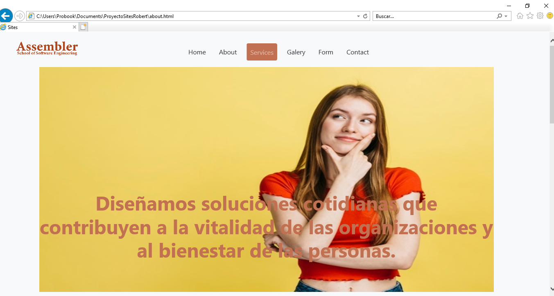

**Safari**

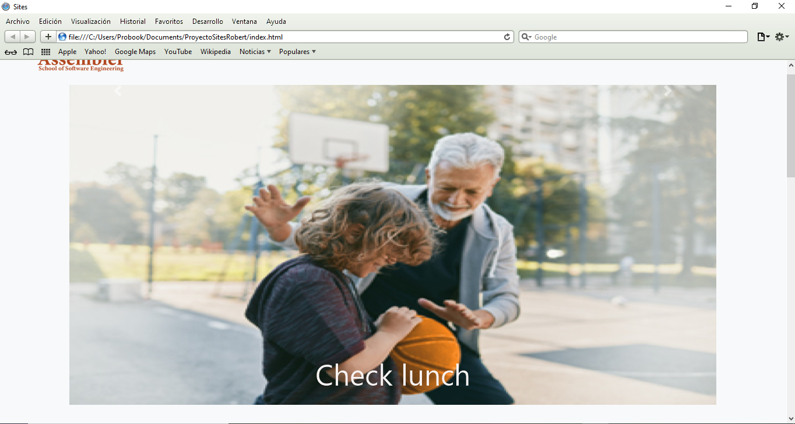

**Navegadores sin errores Chrome, Firefox y Edge**

**Chrome**

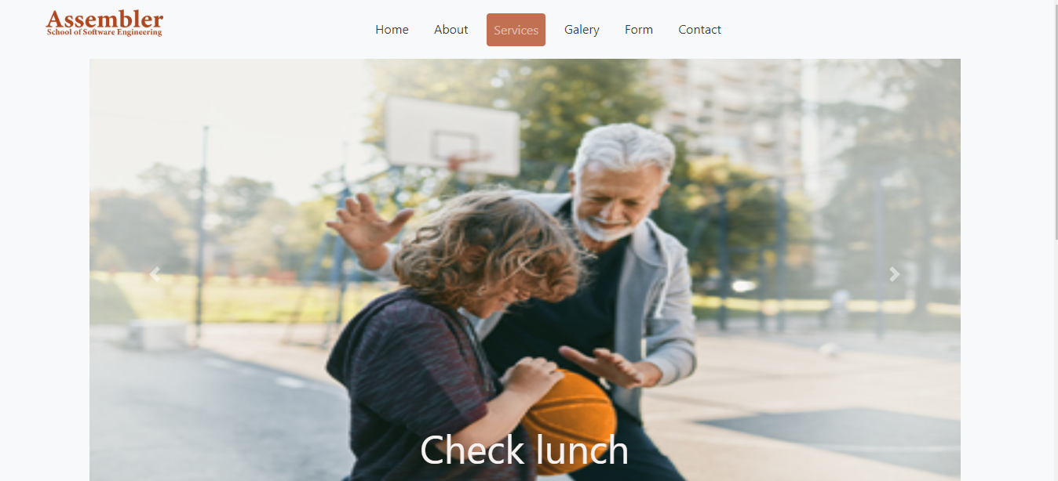

**Firefox**

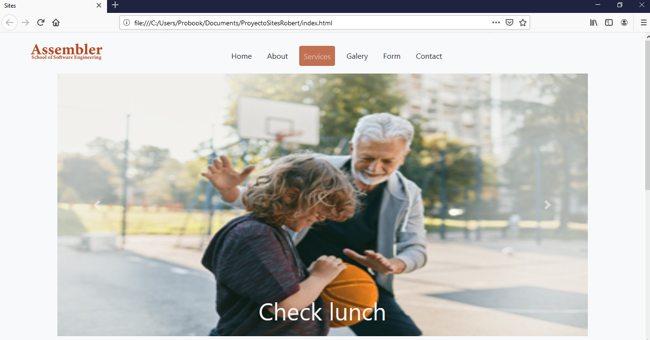

**Edge**

